МИНИСТЕРСТВО ОБРАЗОВАНИЯ И НАУКИ РОССИЙСКОЙ ФЕДЕРАЦИИ

Федеральное государственное бюджетное образовательное учреждение высшего образования

**«Вятский государственный университет»**

Факультет автоматики и вычислительной техники

Кафедра электронных вычислительных машин

Отчет по лабораторной работе №2 дисциплины

«Теория автоматов»

Выполнила студентка группы ИВТ-21 /Опалева Е.Н./

Проверил преподаватель /Мельцов В. Ю./

Киров 2021

**Задание:** разработать микропрограммный автомат, управляющий выполнением деления чисел в двоичной системе счисления с плавающей запятой в прямом коде с порядками вторым способом с восстановлением остатков с использованием дополнительного кода при вычитании мантисс, в основном логическом базисе в САПР Quartus

**Выбор моделей для синтеза МПА:**

В качестве модели для синтеза УА была выбрана модель автомата Мили на счетчике, так как она обладает минимальной ценой по Квайну. Внутренние состояния автомата закодированы в соответствии с выбранным элементом памяти. Составлены уравнения возбуждения для счетчика и управляющих сигналов.

**Граф-схема алгоритма:**

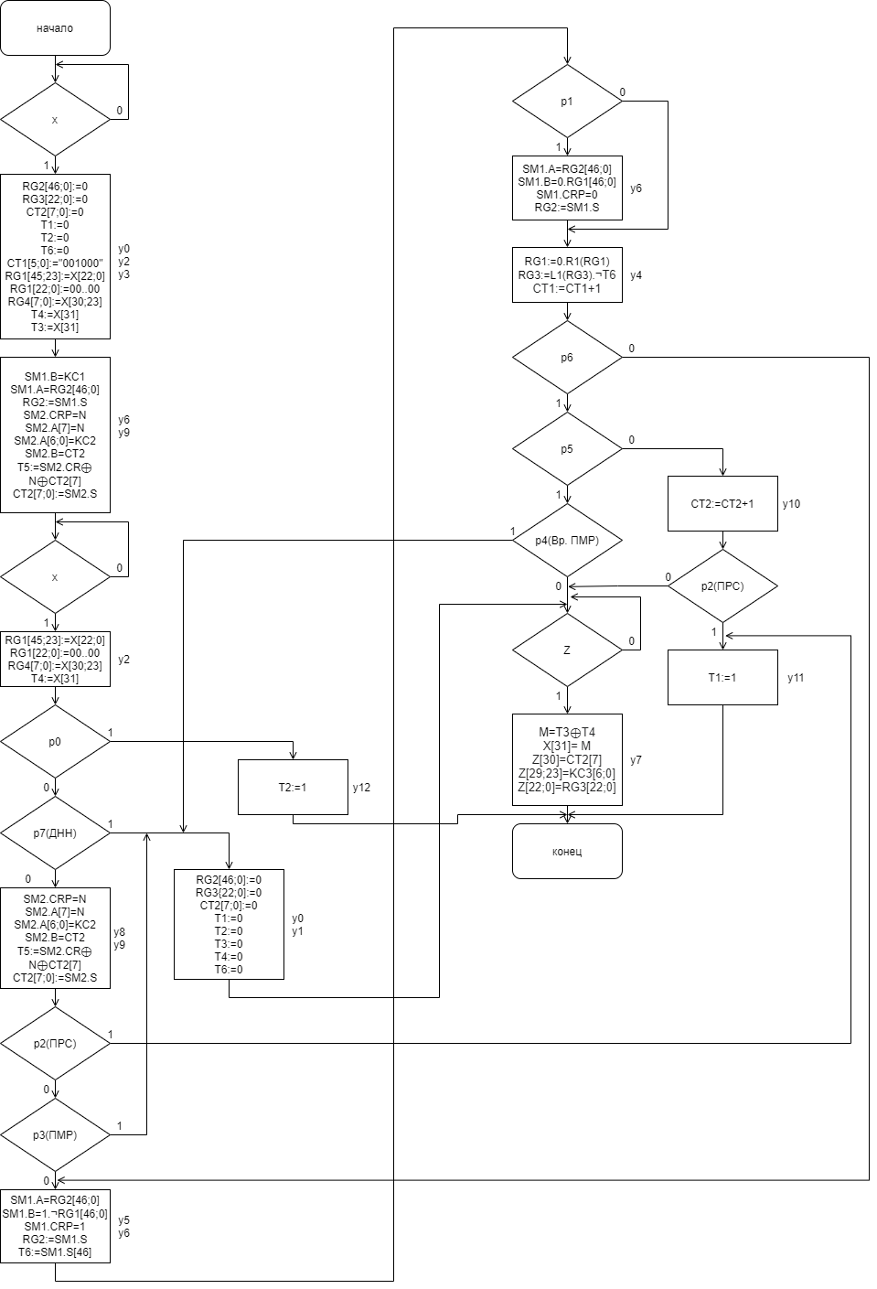

**Граф автомата модели Мили:**

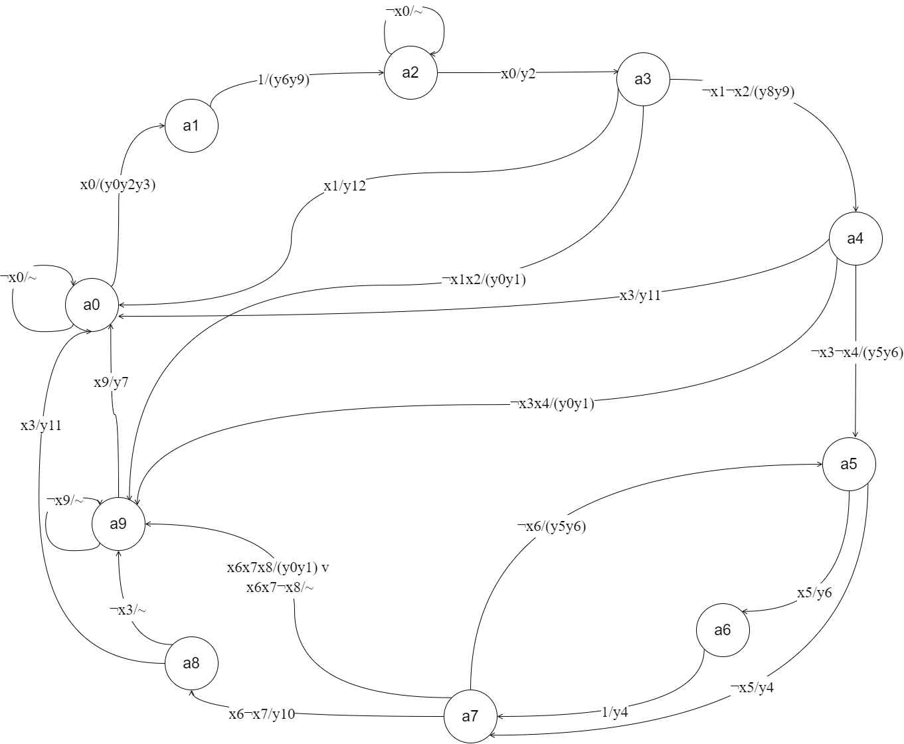

**Функциональная схема:**

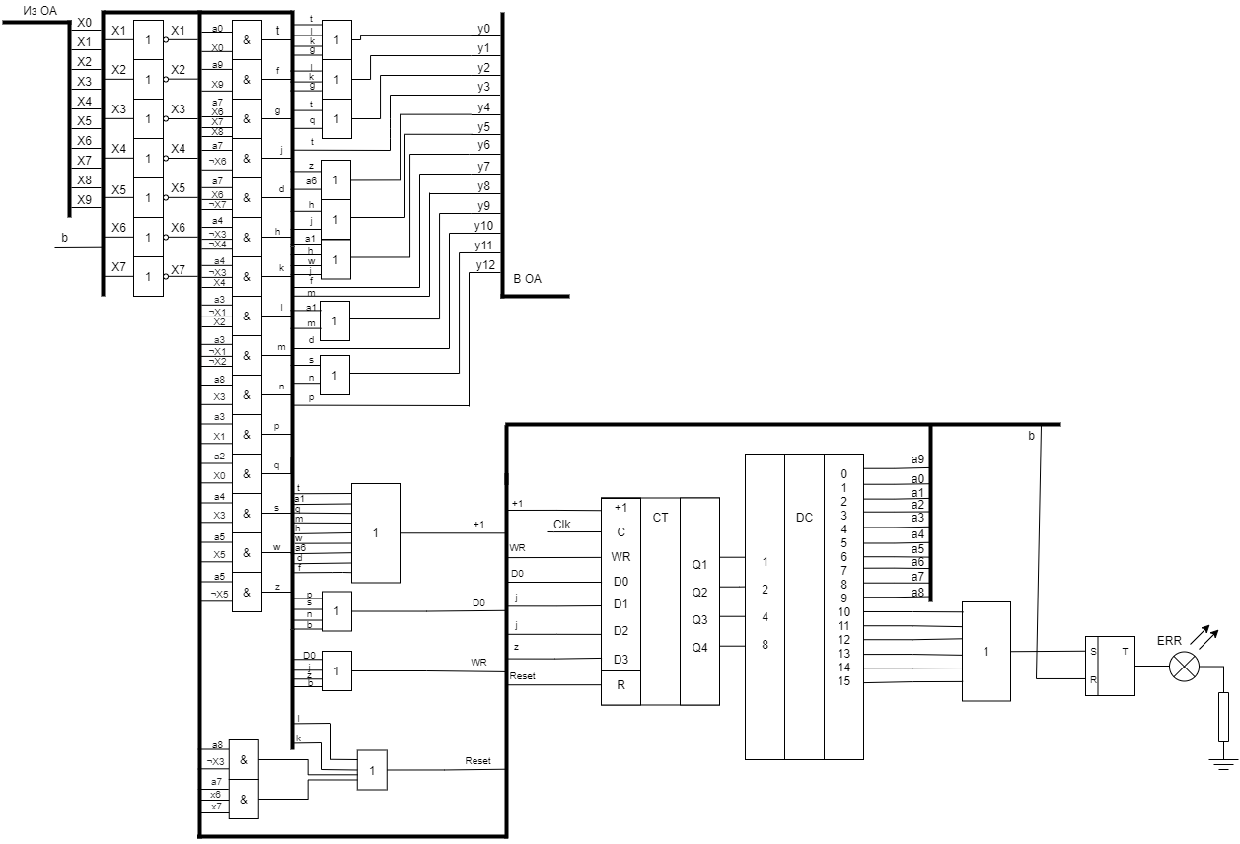

**Экранные формы:**

Функциональная схема управляющего автомата в САПР Quartus:

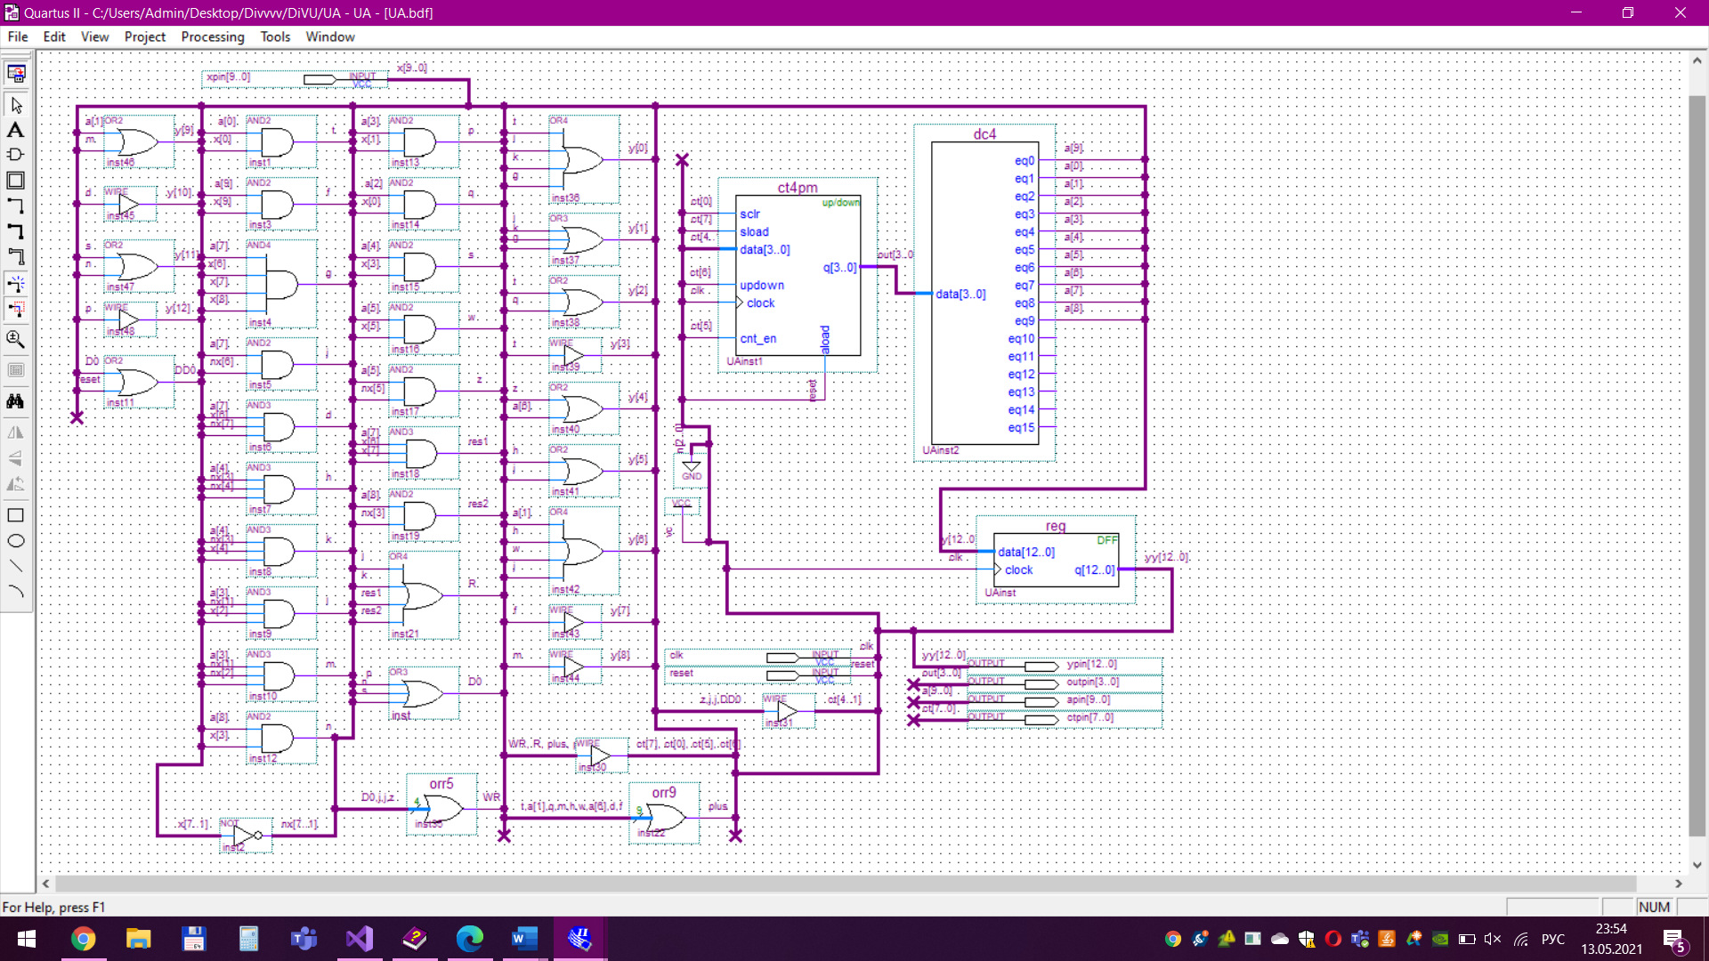

Примеры работы УА:

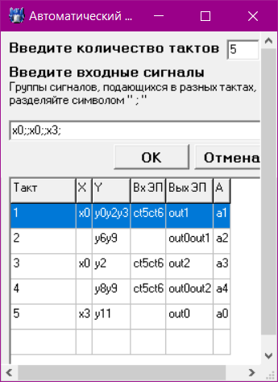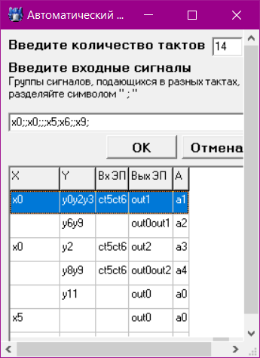

**Вывод:** в ходе выполнения лабораторной работы был синтезирован автомат, управляющий выполнением деления чисел в двоичной системе счисления с плавающей запятой в прямом коде с порядками вторым способом с восстановлением остатков с использованием дополнительного кода при вычитании мантисс, в основном логическом базисе в САПР Quartus